Тақырыбы: Қызықты логика

Мақсаты:
Білімділігі: Балалардың сан және санау, геометриялық пішіндер, кеңістікті бағдарлау бөлімі бойынша өткен білімдерін бекіту.
Дамытушылығы: логикалық ойлау қабілеттерін жетілдіру.
Тәрбиелігі: Ойындар арқылы математика сабағына деген қызығушылықтарын арттыру, шапшаңдыққа, тапқырлыққа үйрету.
Сабақтың әдіс — тәсілдері: сұрақ — жауап, түсіндіру, әңгімелеу
Сабақтың көрнекілігі: сандар, әртүрлі фигуралар, мультимедиялық тақта, суреттер.
Сабақтың жүру барысы: тапсырмалар орындау, сұрақ-жауап

Шаттық шеңбері:
Күндей жарқырап,
Айдай арайлап,
Жұлдыздай жарқырап,
Судай таза көңілмен ,
Бүгінгі күнімізді бастаймыз!

Ғажайып сәті: Әуенмен «Білім ханшайымы» келеді.
Білім ханшайымы: Сәлеметсіңдер ме балалар!
Балалар: Сәлеметсіз бе!
Білім ханшайымы: Балалар мен мектептен келген «Білім ханшайымымын». Сіздерді мектепке барады деп естіп келдім. Мектепке барғыларыңыз келе ме?
Балалар: Иә.
Білім ханшайымы: Олай болса мен сіздерге құр қол келген жоқпын. Өзіммен бірге сіздерге тапсырмалар ала келдім. Тапсырманы дұрыс орындасаңдар мектепке қабылданасыңдар.
Тәрбиеші: Қош келдің Білім ханшайымы. Біздің балалар ақылды және сіздің берген тапсырмаларыңызды орындайды. Сіз жайғасып балаларымыздың білімін тамашалап отырыңыз.
Ендеше балалар Білім ханшайымы қандай тапсырма әкелді екен қарайық.

1 — тапсырма:
1. Жылдың төрт мезгілін ата?
2. Қазір жылдың қай мезгілі?
3. Бір жылда неше ай бар?
4. Бір аптада неше күн бар?
5. Бүгін аптаның нешінші күні?
6. Қазір тәуліктің қай мезгілі?
Ойын: «Шардың түсімен жыл мезгілін сәйкестендір»
(қызыл, сары, ақ, жасыл)
2 — тапсырма: «Сиқырлы геометриялық пішіндер»
Тәрбиеші: Балалар, біздің қаламыз қалай аталады?
Балалар: -Атырау қаласы.
Тәрбиеші: -Біздің қаламыз қандай?
Балалар: -Әдемі, көрікті.
Тәрбиеші: -Ендеше, алдарыңызда берілген пішіндерді пайдаланып, ақ қағаздың бетіне қаламызды орналастырамыз. Өз қиялдарыңмен.

Дидактикалық ойын: « Төртіншісі артық»
Балаларға әр түрлі логикалық тапсырмалар орындату.

3 — тапсырма: «1 — ден 10 – ға дейін тура және кері санау»
(1 — ден10 — ға дейін сандар бойынша ретімен тұрады, балалар көршілерін табады.)
Кезекті есепке берейік. Алдарыңыздағы тапсырмаларды орындаймыз

Тәрбиеші: балалар келесі тапсырма кеңістікті бағдарлау бөлімі бойынша келіпті, яғни алдарыңда желімді суреттер берілген. Менің нұсқауым бойынша орналастырасыздар.
4 — тапсырма: «Кеңістікті бағдарла»
Ағаш, күн,, тас, гүлдер, жол, мектеп, үйлер) т. б. суреттерді үстел үстіндегі жасыл матаға өздерінің орналасу реті бойынша балалар жапсырады.

5-тапсырма: «Ертегілер елінде»
Лабиринт арқылы ертегілерді тауып атау.

Сергіту сәті

Тәрбиеші: Енді балалар Білім ханшайымының әкелген соңғы тапсырмасын қарайық.
6-тапсырма: «Көңілді әріптер»
Әріптерді атау. буындарды оқу.

Білім ханшайымы: Балалар сендер менің тапсырмаларымды мүдірмей дұрыс орындадыңдар. Бір — бірлеріңе көмектесіп өз білімдеріңді көрсеттіңдер, енді сіздерді мектепке қуана — қуана қабылдаймыз. Енді мен басқа балабақшаға барамын, сау болыңдар!
Әуенмен «Білім ханшайымы» шығып кетеді.

Қорытындылау.

ЖШС «Жас Батыр Атырау» балабақшасы

Ұйымдастырылған ашық есік күні
Тақырыбы: «Қызықты логика»
«Қарлығаш» МАД тобы
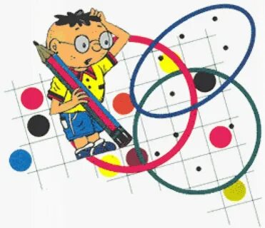
Күні: 22.11.2022ж

Тәрбиеші: Ж.К.Хайдарова
ІІ-санатты

Атырау қаласы
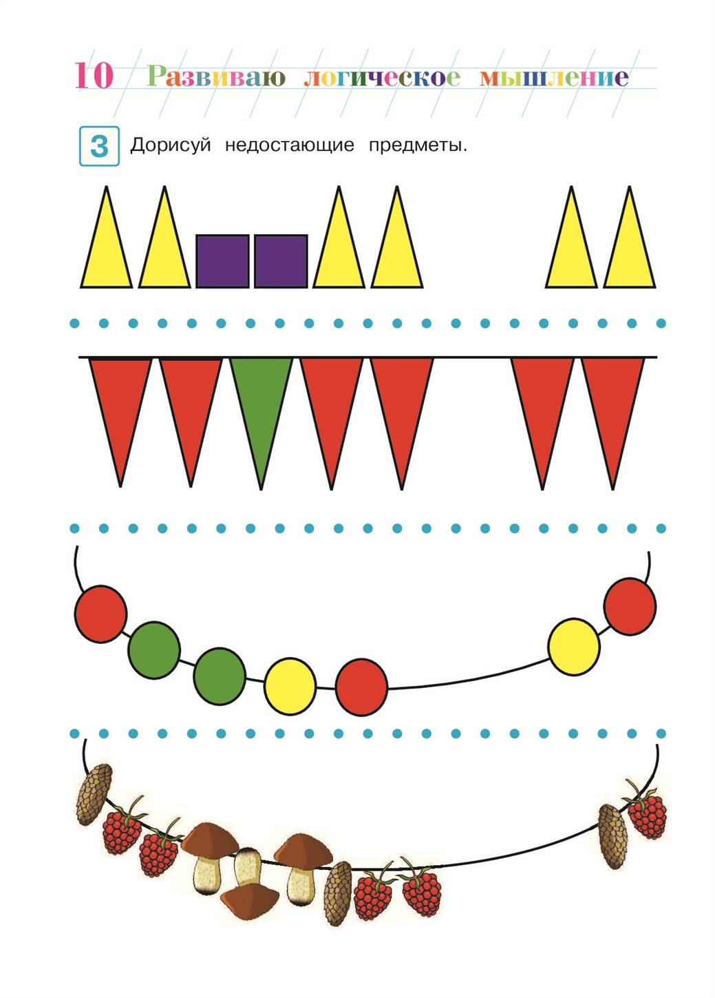

А У Р Т О Н С Ш

АУ НАН
СУ ТОР
НА СОР
НО САН
ТУ СА-НА
ШУ ТА-НА
РУ ША-НА
АТ ТУ-РА
ТА А-РА
СА СО-НА
РА А-ТА

